Introduction
























Vebko, mühendislik hizmetlerini ve teknik desteğini uluslararası ölçekte genişletme hedefi doğrultusunda, dünya genelinde faaliyet gösteren 22 aktif temsilciden oluşan geniş bir temsilcilik ağı kurmuştur. Bu ağ, müşterilerin satış, eğitim, satış sonrası hizmetler ve uzman teknik desteğe daha kolay erişebilmesini sağlamak amacıyla tasarlanmış ve geliştirilmiştir.
Vebko’nun resmi temsilcileri Asya, Avrupa, Afrika ve Güney Amerika’da faaliyet göstermekte olup, deneyimli ve iyi eğitimli uzman kadroları sayesinde şirket merkeziyle doğrudan iletişim halinde çalışmaktadır. Böylece müşterilere en yüksek düzeyde koordinasyon, destek ve hizmet kalitesi sunulması hedeflenmektedir.
Bu uluslararası yapının oluşturulması, Vebko’nun güç sistemleri test ve ölçüm ekipmanları alanında güvenilir ve itibarlı bir marka olma vizyonunun gerçekleştirilmesi yönünde önemli bir adımdır. Şirketin geniş temsilcilik ağı, dünya çapındaki müşterilerle iletişimi kolaylaştırmakla kalmayıp aynı zamanda uzmanlık eğitimleri, danışmanlık hizmetleri ve yerel teknik destek için de etkili bir platform sunmaktadır. Bu sayede müşteriler, Vebko’nun standartlaştırılmış ve entegre hizmetlerinden mümkün olan en kısa sürede yararlanabilmektedir.

Avustralya

Türkiye
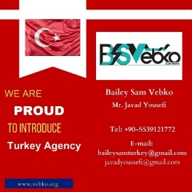
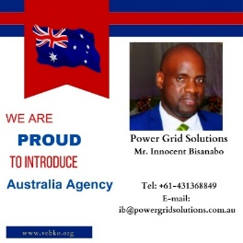
Power Grid Solutation Innocent Bisanabo
Doğrudan iletişim bilgileri:
Bay Innocent Bisanabo
Tel: +610431368849
E-Posta: ib@powergridsolutions.com.au
Web Sitesi: www.powergridsolutions.com.au
Linkedin: https://www.linkedin.com/in/innocent-
bisanabo-2b7a0b5/
Adres: BTP Hub, 3 Clunies Ross Court, Eight
Mile Plains QLD 4113
Bailey Sam Vebko
Bay Javad Yousefi
Cep Telefonu: 00905539121772
E-Posta: baileysamturkey@gmail.com
E-Posta: javadyousefi@gmail.com

İngiltere

Brezilya
EM Enterprise International Ltd
Doğrudan iletişim bilgileri:
Bay Edward Mowbray
Tel: +447985380309
E-Posta: edward@emeiltd.co.uk , Emowbray.emei@outlook.com
Linkedin: https://www.linkedin.com/in/
edward-mowbray-engtech-miet-6994bb38/
, https://www.linkedin.com/in/vebko-uk-8b3766225/
Adres: 33 Bradford Road,Boston, Lincolnshire,PE21 8BJ



TDM PROTECTION & CONTROL
Doğrudan iletişim bilgileri:
Bay Waldery Souza
+55 11 98448-2693
waldery.souza@tdmservicos.com.br
https://tdmservicos.com/
https://www.linkedin.com/company/
tdmservicostecnicos

Irak

Endonezya
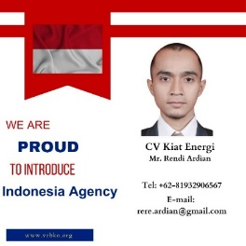
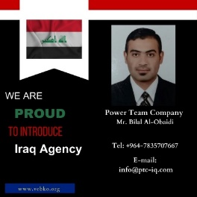
CV Kiat Energy
Doğrudan iletişim bilgileri:
Bay Rendi Ardian
Tel: +6281932906567
E-Posta: rere.ardian@gmail.com
Linkedin Address: https://www.linkedin.com/in/rendi-ardian-38b64b44/
Adres: Gd. Senatama Lt. 2 R209, Jl. Kwitang Raya No.8 RT001 / RW007,
Kwitang – Senen, Jakarta Pusat 10420, Indonesia

Power Team Company
Doğrudan iletişim bilgileri:
Bay Bilal Al-Obaidi
Tel: +964 783 570 7667
E-Posta: info@ptc-iq.com
Web Sitesi: www.ptc-iq.com
Adres: Palestine Street, Baghdad, IRAQ

Fas
Nijerya


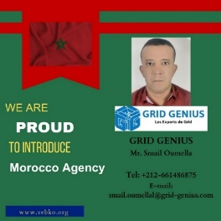
GRID GENIUS
1 Bd LAGHOTA SIDI MOUMEN RESIDENCE
ALYASSAMINE N B110 Casablanca , Maroc
E-Posta: smail.oumellal@grid-genius.com
mobitel: + 212 6 61 48 68 75
Bay Smail OUMELLAL (General Manager)

Bay Adeodun Soji Tayo
Doğrudan iletişim bilgileri:
Bay Adeodun Soji Tayo
Tel: +2348039565491
E-Posta:Soj3az@yahoo.com
Linkedin Address: https://www.linkedin.com/in/adeodun-
soji-tayo-9260b25b/
Adres: Kuje FCT-Abuja, Nigeria

Güney Afrika

Filipinler

Tebnox
Doğrudan iletişim bilgileri:
Bay Teboho Galela
Tel: +27 61 266 3968
E-Posta: galelatc@tebnox.co.za
Linkedin Address: https://www.linkedin.com/
in/teboho-galela-44080193/
Adres: 35 Rainbow Avenue, Farramere, Benoni,
1501, Gauteng, South Africa.

EXE Engineering Services and Solutions.
Adres : G/F Kaizen Building 4H Abellana Extension, Basak, Mandaue City, Cebu Philippines, 6014
Contact : Edgar Cabatingan
E-Posta: emc@exepowercorp.com
Tel.: +63 917 688 8630

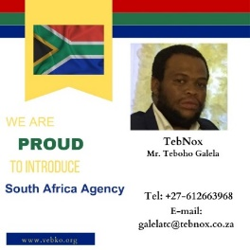

Hindistan
Tayland
NS POWER TEST SOLUTIONS.
Doğrudan iletişim bilgileri:
Bay Nikunj Dave
Cep Telefonu: +91 96012 82133
E-Posta: info@powertest.in , j.panchal@powertest.in
Web Sitesi: www.powertest.in
Adres: B-618, Shalin Square, Hathijan Circle, Vinzol,
Ahmedabad, Gujarat, India- 382445.

EICA CO, Ltd
Doğrudan iletişim bilgileri:
Bay Thanis Sribovornmongkol
Cep Telefonu: +66 (0) 98 715-1488
Tel: +66 (0) 95 368-0844
Faks: +66 (0) 2 117-1458
E-Posta: engineering@eica.co.th
Adres: 55/3 Ram-Intra 34 Yeak 20 Tha-Raeng,
Bang Khen, Bangkok, THAILAND 10220


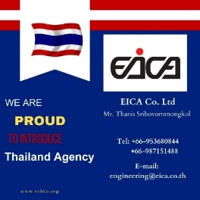

Bahreyn

Hırvatistan
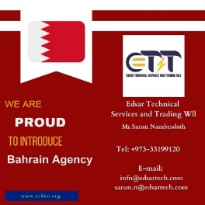
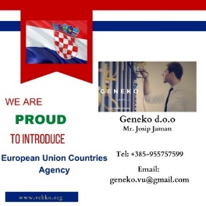
Bahrain Agency
Edsar Technical Services and Trading Wll
Bay Sarun Nambradath
Tel: +97333199120
E-Posta: info@edsartech.com
sarun.n@essartech.com

Geneko d.o.o
Doğrudan iletişim bilgileri:
BayJosip Jaman
+385 99 479 4901
geneko.vu@gmail.com
ddrmic13@gmail.com
josipjaman@gmail.com
https://https://geneko.hr/en/homepage//

Umman
Uruguay

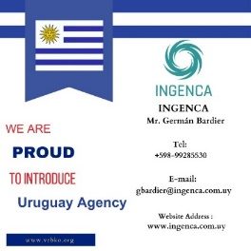
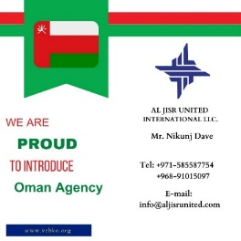
Oman Agency
AL JISR UNITED INTERNATIONAL LLC.
Bay Nikunj Dave
Tel: +971585587754
+96891015097
E-Posta: info@aljisrunited.com

Oman Agency
AL JISR UNITED INTERNATIONAL LLC.
Bay Nikunj Dave
Tel: +971585587754
+96891015097
E-Posta: info@aljisrunited.com

Suudi Arabistan

Vietnam

Communication and Power Systems Company Limited(CAPSCO)
Doğrudan iletişim bilgileri:
Manager- Bay MohammadAsif Thakor +966 54 620 2194
+971 58 558 7754

Director: Bay. Abdul kalam Azad +971 55 390 4711
Sales engineer: AFAQUE KAZI +966 54 273 2251
E-Posta: info@capsco.org
Adres: P.O. Box- 1245, 25th Riyadh Street, Thouqba, Khobar-
31952, Kingdom of Saudi Arabia

Vietnam Agency
NHAT HA ELECTRIC
Bay Quan Nguyen
Tel: +84906650110
E-Posta: sale@nhatha-electric.com
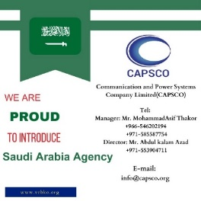

Pakistan

Birleşik Arap Emirlikleri
TQUIPMENT Accurate Measuring And Testing Equipment
TQUIPMENT Co Mr.Waqar
Tel: +92-3274961920 +92-3188700069
E-Posta: sales.tquipment@gmail.com

Nikunj Dave +971 058 558 7754
POWERTEST
Power Testing Solutions
Business Centre, Sharjah Publishing City, Sharjah, United Arab Emirates.
info@powertestae
www.powertest.ae
Power Test Solutions
Bay. Nikunj Dav Tel: +971-585587754 +91-9601282133
E-Posta: info@powertest.ae


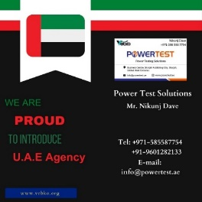

Ermenistan

Malezya
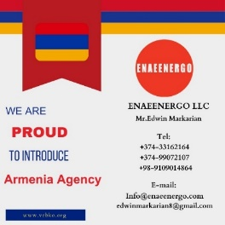
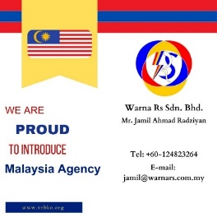
ENAEENERGO LLC
Bay Edwin Markarian
Tel: +374-33162164
+374-99072107
+98-9109014864
E-Posta: Info@enaeenergo.com
Edwinmarkarian8@gmail.com

WARNA RS SDN. BHD.
Doğrudan iletişim bilgileri:
Bay Jamil Ahmad Radziyan
Tel: +60124823264
E-Posta: jamil@warnars.com.my
Adres: No. 5, Bgn. Perniagaan Taman
Desa Meranti Indah,Padang Temusu,
08000 Sungai Petani,Kedah, MALAYSIA

Cezayir
Areixer Algerie
Bay Guendouz Abdelaziz
Tel: +213-549572988
+33-614535524
E-Posta: aguendouz@arixet-dz.com

